**GUIA TECNICA DE AGLOMERACIONES DE PÚBLICO**

RD-PR05-GA01



Contenido

GENERALIDADES 2

1.1 INTRODUCCIÓN 2

1.2 ALCANCE 2

1.3 OBJETIVO 2

1.4 OBJETIVOS ESPECÍFICOS 3

2. MARCO NORMATIVO 3

2.1 Marco Normativo Nacional 3

2.2 MARCO NORMATIVO DISTRITAL 5

3. FENÓMENOS Y ANTECEDENTES 7

3.1 ANTECEDENTES INTERNACIONALES 7

3.2 ANTECEDENTES NACIONALES 9

3.3 ANTECEDENTES DISTRITALES 9

4. DEFINICIONES 10

5. ENTIDADES QUE HACEN PARTE DEL SUGA Y SUS RESPONSABILIDADES 15

6. CLASIFICACIÓN DE LAS AGLOMERACIONES 16

7. PLAN DE EMERGENCIA Y CONTINGENCIAS 21

8. ANEXO 1 REQUISITOS PARA CONCEPTO TÉCNICO DE AGLOMERACIONES DE PÚBLICO 23

9. ANEXO 2. BRIGADAS DE EMERGENCIAS – CONTRAINCENDIOS 26

10. BIBLIOGRAFÍA 28

11. DOCUMENTOS RELACIONADOS 28

12. CONTROL DE CAMBIOS 28

13. CONTROL DE FIRMAS 29

**GENERALIDADES**

**1.1 INTRODUCCIÓN**

La Unidad Administrativa Especial Cuerpo Oficial de Bomberos, dentro de su misión y competencias legales mediante el Decreto 509 de 2023, Ley 1575 de 2012, Ley 1523 de 2012, Ley 1493 de 2011, Ley 1808 de 2016, Resolución 569 de 2014, Decreto 699 de 2013, Decreto 470 de 2021 principalmente, regulan las Aglomeraciones de público con el fin de garantizar el desarrollo normal del evento, reducir los riesgos existentes, y atender las emergencias que se puedan presentar, teniendo como instrumento los procedimientos y protocolos que define la organización, dando cumplimiento a los principios generales que orientan la gestión integral del riesgo y la corresponsabilidad existente entre las autoridades y los habitantes del territorio nacional.

Una de las herramientas para cumplir con la misión es la aplicación de las normas distritales y nacionales en las Aglomeraciones de Público, de esta forma reducir los riesgos en las actividades donde se concentre una gran cantidad de personas observando todas las garantías constitucionales y legales.

**1.2 ALCANCE**

Esta guía facilita la gestión del personal operativo y no operativo de la UAE Cuerpo Oficial de Bomberos, en el conocimiento e inspección técnica durante el desarrollo de eventos masivo o Aglomeración de Publico; por lo cual, se constituye en un documento de referencia en la verificación de las aglomeraciones de público que se generan en el nivel distrital.

**1.3 OBJETIVO**

Establecer la metodología para gestión e inspección técnica de aglomeraciones de público a nivel interno, de forma concisa y práctica, de tal manera que puedan probar el cumplimiento de las medidas de seguridad humana y protección contra incendios. Así mismo, garantizar la seguridad de los participantes durante la ejecución de la Aglomeración de Público.

**1.4 OBJETIVOS ESPECÍFICOS**

* Definir los conceptos de aglomeración de público, tipos de eventos, clasificación de las aglomeraciones y espectáculos públicos.
* Explicar la normatividad general aplicable a la evaluación y autorización de las actividades de aglomeraciones de público en el Distrito Capital.
* Describir algunos fenómenos y antecedentes ocurridos a nivel nacional e internacional en actividades de aglomeraciones de público.
* Mencionar las responsabilidades que tienen los empresarios u organizadores de una aglomeración de público en el Distrito Capital.
* Establecer los ítems que debe contener la elaboración de un plan de Emergencia y Contingencias.
* Definir las responsabilidades que tienen cada una de las entidades del distrito que conforman el PMU en las actividades de aglomeraciones de público.
* Observar el procedimiento operativo y administrativo establecido para atender los eventos que se presenten en el distrito y satisfacer las necesidades de la comunidad.
* Conocer los formatos y registros que se deben diligenciar y que se encuentren publicados.
* Aclarar las funciones del Puesto de Mando Unificado (PMU) durante el desarrollo de un evento.
* Mencionar algunas responsabilidades que tienen los asistentes a una aglomeración de público, antes, durante y después del evento.
* Conocer que es el Sistema Único de Gestión de Aglomeraciones (SUGA), cómo funciona y que entidades lo conforman.

**2. MARCO NORMATIVO**

**2.1 Marco Normativo Nacional**

| AÑO | TIPO | NOMBRE | FECHA | POR LA CUAL SE REGLAMENTA |
| --- | --- | --- | --- | --- |
| 1997 | Ley | [Ley 400 de 1997](http://www.alcaldiabogota.gov.co/sisjur/normas/Norma1.jsp?i=336) | 19 de agosto de 1997 | Por el cual se adoptan normas sobre construcciones sismo resistentes |
| 2008 | Ley | [Ley 1209 de 2008](http://www.alcaldiabogota.gov.co/sisjur/normas/Norma1.jsp?i=31442) | 14 de julio de 2008 | Por medio de la cual se establece normas de seguridad en piscinas |
| 2008 | Ley | [Ley 1225 de 2008](http://www.alcaldiabogota.gov.co/sisjur/normas/Norma1.jsp?i=31434) | 16 de julio de 2008 | Por la cual se regulan el funcionamiento y operación de los parques de diversiones, atracciones o dispositivos de entretenimiento, atracciones mecánicas y ciudades de hierro, parques acuáticos, temáticos, ecológicos, centros interactivos, zoológicos y acuarios en todo el territorio nacional y se dictan otras disposiciones |
| 2009 | Ley | [Ley 1270 de 2009](http://www.alcaldiabogota.gov.co/sisjur/normas/Norma1.jsp?i=34491) | 05 de enero de 2009 | Por el cual se crea la Comisión Nacional para la Seguridad, Comodidad y Convivencia en el Fútbol y se dictan otras disposiciones |
| 2009 | Ley | [Ley 1356 de 2009](http://www.alcaldiabogota.gov.co/sisjur/normas/Norma1.jsp?i=37645) | 23 de octubre de 2009 | Por medio de la cual se expide la Ley de Seguridad en Eventos Deportivos |
| 2011 | Ley | [Ley 1493 de 2011](http://www.alcaldiabogota.gov.co/sisjur/normas/Norma1.jsp?i=45246) | 26 de diciembre de 2011 | Por el cual se toman medidas para formalizar el sector del espectáculo público de las artes escénicas, se otorgan competencias de inspección, vigilancia y control sobre las sociedades de gestión colectiva y se dictan otras disposiciones |
| 2012 | Ley | [Ley 1523 de 2012](http://www.alcaldiabogota.gov.co/sisjur/normas/Norma1.jsp?i=47141) | 24 de abril de 2012 | Por la cual se adopta la política nacional de gestión del riesgo de desastres y se establece el Sistema Nacional de Gestión del Riesgo de Desastres y se dictan otras disposiciones |
| 2012 | Ley | [Ley 1575 de 2012](http://wsp.presidencia.gov.co/Normativa/Leyes/Documents/LEY%201575%20DEL%20%2021%20DE%20AGOSTO%20DE%202012.pdf) | 21 de agosto de 2012 | Por medio de la cual se establece la Ley General de Bomberos de Colombia |
| 2015 | Ley | [Ley 554 de 2015](http://wp.presidencia.gov.co/sitios/normativa/decretos/2015/Decretos2015/DECRETO%20554%20DEL%2027%20DE%20MARZO%20DE%202015.pdf) | 27 de marzo de 2015 | Por el cual se reglamenta la ley 1209 de 2015 |
| 2007 | Decreto ley | [Decreto 3888 de 2007](http://www.alcaldiabogota.gov.co/sisjur/normas/Norma1.jsp?i=26964) | 10 de octubre de 2007 | Por el cual se adopta el Plan Nacional de Emergencia y Contingencia para Eventos de Afluencia Masiva de Público y se conforma la Comisión Nacional Asesora de Programas Masivos y se dictan otras disposiciones |
| 2010 | Decreto | [Decreto 1717 de 2010](http://www.alcaldiabogota.gov.co/sisjur/normas/Norma1.jsp?i=39574) | 19 de mayo de 2010 | Por el cual se adopta el Protocolo para la Seguridad, Comodidad y Convivencia en el Fútbol y se dictan otras disposiciones |
| 1997 | Resolución | [Resolución 80505 de 1997](http://www.notinet.com.co/pedidos/minas80505-97.htm) | 17 de marzo de 1997 | Por la cual se dicta el reglamento técnico al cual debe someterse el almacenamiento, manejo, comercialización mayorista y distribución de Gas Licuado del Petróleo, GLP |
| 2019 | Decreto ley 2106 | Decreto 2106 de 2019 | Noviembre 22 de 2019 | “Por el cual se dictan normas para simplificar, suprimir y reformar trámites, procesos y procedimientos innecesarios existentes en la administración pública |
| 2020 | Decreto | Decreto Nacional 1276 del 2020 | Septiembre de 2020 | Por el cual se reglamentan y desarrollan los artículos [132](https://www.funcionpublica.gov.co/eva/gestornormativo/norma.php?i=103352#132)a [136](https://www.funcionpublica.gov.co/eva/gestornormativo/norma.php?i=103352#136)del Decreto Ley 2106 de 2019, referentes a la simplificación de trámites y requisitos para la realización de espectáculos públicos de las artes escénicas, y se dictan otras disposiciones |
| 2011 | Resolución | [Resolución 1510 de 2011](http://www.alcaldiabogota.gov.co/sisjur/normas/Norma1.jsp?i=42808) | 06 mayo de 1997 | Por la cual se definen los criterios técnicos y de seguridad para piscinas y se dictan otras disposiciones. |

**2.2 MARCO NORMATIVO DISTRITAL**

| AÑO | TIPO | NOMBRE | FECHA | POR LA CUAL SE REGLAMENTA |
| --- | --- | --- | --- | --- |
| 1988 | ACUERDO | [Acuerdo 11 de 1988](http://www.alcaldiabogota.gov.co/sisjur/normas/Norma1.jsp?i=508) | Noviembre 4 de 1988 | Por la cual se reforma la estructura tributaria distrital y se dictan otras disposiciones. |
| 1992 | ACUERDO | [Acuerdo 9 de 1992](http://www.alcaldiabogota.gov.co/sisjur/normas/Norma1.jsp?i=3055) | 22 de septiembre de 1992 | Por el cual se conceden unos incentivos fiscales a los contribuyentes que han cumplido oportunamente las contribuciones tributarias y se dictan otras normas de carácter tributario |
| 1995 | ACUERDO | [Acuerdo 20 de 1995](http://www.alcaldiabogota.gov.co/sisjur/normas/Norma1.jsp?i=2052) | 10 de octubre de 1995 | Por el cual se adopta el Código de Construcción del Distrito Capital de Bogotá, se fijan sus políticas generales y su alcance, se establecen los mecanismos para su aplicación, se fijan plazos para su reglamentación prioritaria y se señalan mecanismos para su actualización y vigilancia |
| 2002 | RESOLUCION | [Resolución 1428 de 2002](http://www.alcaldiabogota.gov.co/sisjur/normas/Norma1.jsp?i=10289) | 07 de octubre de 2002 | Por la cual se adoptan los Planes Tipo de Emergencia en seis escenarios Distritales, se modifica y adiciona la Resolución 0151 del 06 de febrero de 2002 |
|  |  | LEY 1801 | POLICIA | Código de Seguridad y convivencia |
| 2007 | ACUERDO | [Acuerdo 304 de 2007](http://www.alcaldiabogota.gov.co/sisjur/normas/Norma1.jsp?i=28046) | Diciembre de 2007 | Por el cual se modifican algunas disposiciones del Código de la Construcción de Bogotá, D. C." |
| 2009 | ACUERDO | [Acuerdo 424 de 2009](http://www.alcaldiabogota.gov.co/sisjur/normas/Norma1.jsp?i=38288) | 23 de diciembre de 2009 | Por el cual se crea el Sistema Único de Gestión para el registro, evaluación y autorización de actividades de aglomeración de público en el Distrito Capital |
| 2011 | ACUERDO | [Acuerdo 470 de 2011](http://www.alcaldiabogota.gov.co/sisjur/normas/Norma1.jsp?i=41761) | 14 de marzo de 2011 | Por el cual se establece como obligatoria la revisión general anual de los sistemas de transporte vertical en edificaciones y puertas eléctricas en el Distrito Capital y se dictan otras disposiciones |
| 2005 | DECRETO | [Decreto 037 de 2005](http://www.alcaldiabogota.gov.co/sisjur/normas/Norma1.jsp?i=15837) | 18 de febrero de 2005 | Por el cual se dictan disposiciones para el funcionamiento de las atracciones mecánicas y juegos participativos de recreación en el Distrito Capital |
| 2007 | DECRETO | [Decreto 304 de 2007](http://www.alcaldiabogota.gov.co/sisjur/normas/Norma1.jsp?i=28046) | 24 de diciembre de 2007 | Por el cual se modifican algunas disposiciones del Código de la Construcción de Bogotá, D. C. |
| 2013 | DECRETO | [Decreto 599 de 2013](http://www.alcaldiabogota.gov.co/sisjur/normas/Norma1.jsp?i=56034) | 26 de diciembre de 2013 | Por el cual se establecen los requisitos para el registro, la evaluación y la expedición de la autorización para la realización de las actividades de aglomeración de público en el Distrito Capital, a través del Sistema Único de Gestión para el Registro, Evaluación y Autorización de Actividades de Aglomeración de Público en el Distrito Capital – SUGA y se dictan otras disposiciones. |
| 2014 | RESOLUCION | [Resolución 092 de 2014](http://www.alcaldiabogota.gov.co/sisjur/normas/Norma1.jsp?i=57204#9) | 03 de abril de 2014 | Por medio de la cual se adoptan los lineamientos técnicos para la revisión general anual de los sistemas de transporte vertical en edificaciones y puertas eléctricas en el Distrito Capital y se adopta el procedimiento para las visitas de verificación por parte del FOPAE |
| 2021 | DECRETO | Decreto 470 de 2021 | 17 de noviembre de 2021 | Por medio del cual se modifica el Decreto Distrital 599 de 2013, en lo relacionado con eventos culturales, recreativos y deportivos, y se dictan otras disposiciones |
| 2023 | DECRETO | Decreto 509 de 2023 | 01 de noviembre de 2023 | Por el cual se modifica la estructura organizacional de la Unidad Administrativa Especial Cuerpo Oficial de Bomberos |
| 2014 | RESOLUCION | [Resolución 569 de 2014](http://www.alcaldiabogota.gov.co/sisjur/normas/Norma1.jsp?i=59906) | 17 de octubre de 2014 | Por la cual se implementan y desarrollan algunos de los aspectos más relevantes establecidos en el Decreto distrital 599 de 2013 y se dictan otras disposiciones |
| 1996 | NTC | NTC 3853 de 1996 | 27 de noviembre de 1996 | Instalaciones de Sistemas GLP |
| 2006 | NTC | NTC 2505 de 2006 | 24 de mayo de 2006 | Instalaciones para suministro de gas combustible destinadas a usos residenciales y comerciales |
| 2010 | NTC | NTC 4975 de 2010 | 28 de julio de 2010 | Establece los requisitos y recomendaciones para el manejo, uso y almacenamiento en forma segura, de los cilindros para gases comprimidos, permanentes, licuados o disueltos |
| 2020 | RESOLUCIÓN | Resolución 1207 de 2020 | 3 de diciembre de 2020 | Por medio de la cual se modifica la Resolución No. [1183](https://www.alcaldiabogota.gov.co/sisjur/normas/Norma1.jsp?i=101785) de 26 de noviembre de 2020, mediante la cual se imparten instrucciones para la temporada decembrina del año 2020 para el manejo, protección y cuidado en el espacio público |

**3. FENÓMENOS Y ANTECEDENTES**

**3.1 ANTECEDENTES INTERNACIONALES**

A raíz de los distintos incidentes se han generado políticas públicas de seguridad humana en los eventos masivos, a continuación, se describen algún de ellos:

**Estadios de Futbol**

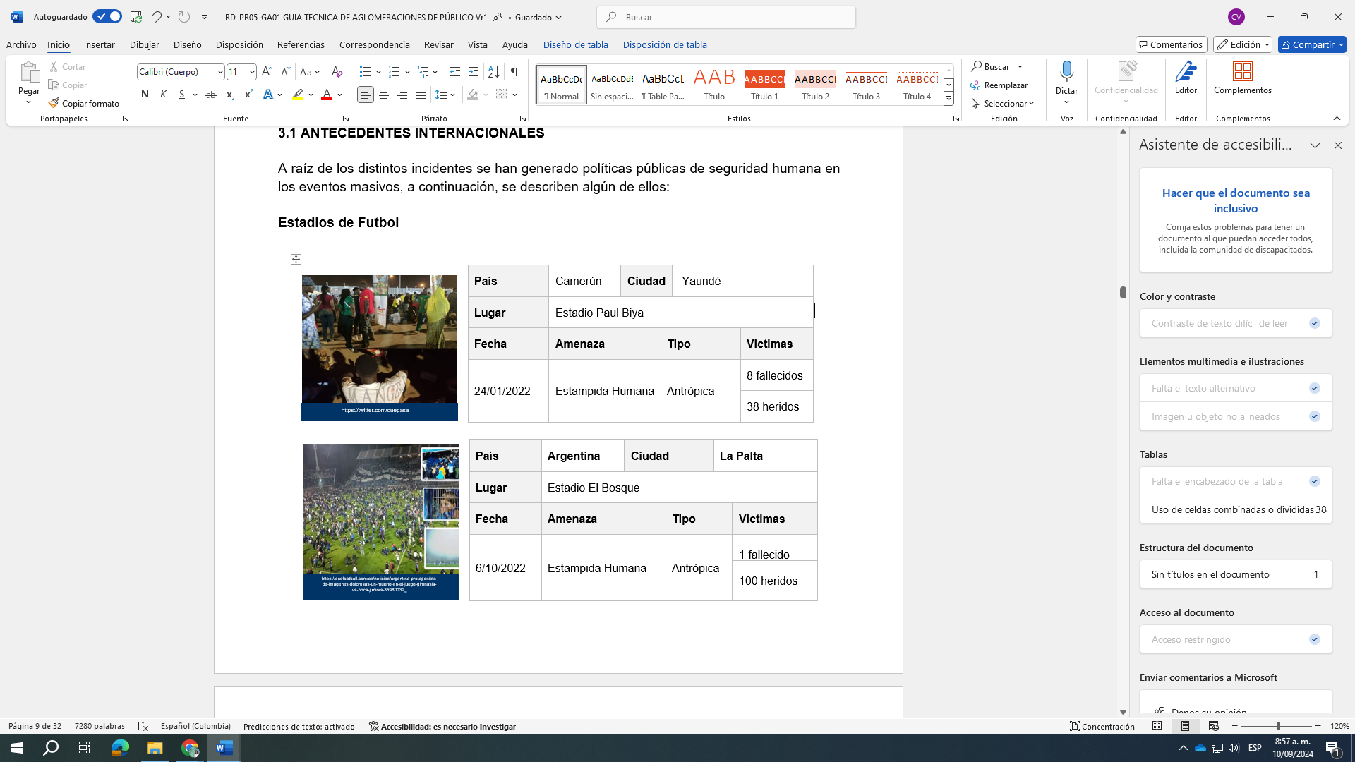

**Conciertos**

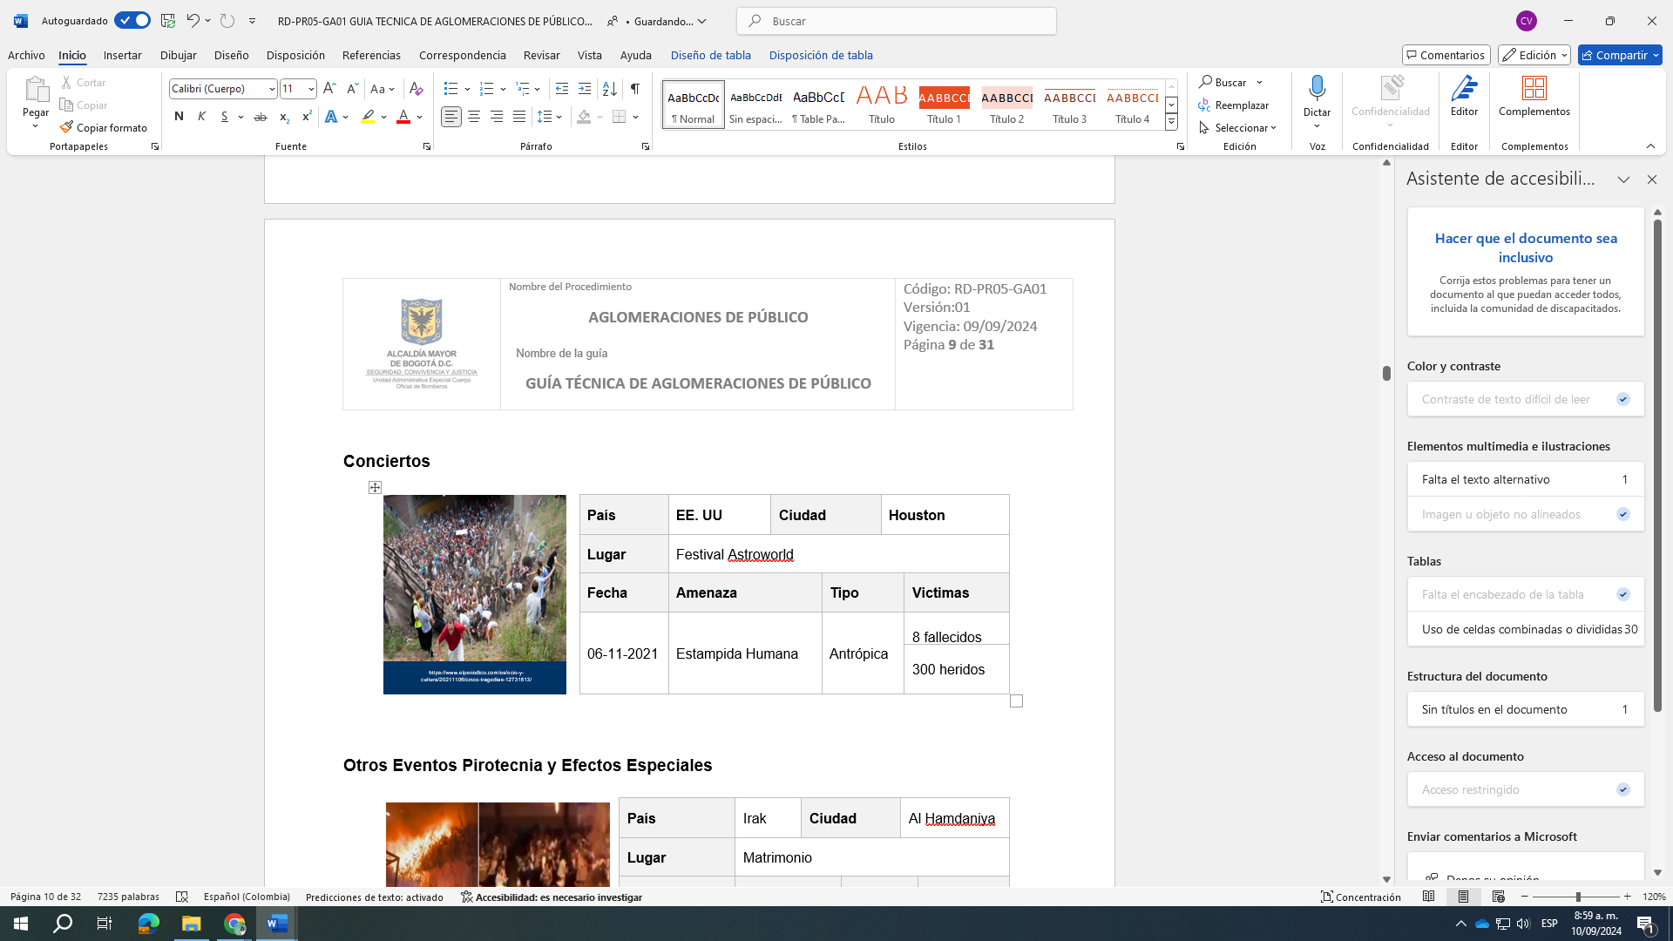

**Otros Eventos Pirotecnia y Efectos Especiales**

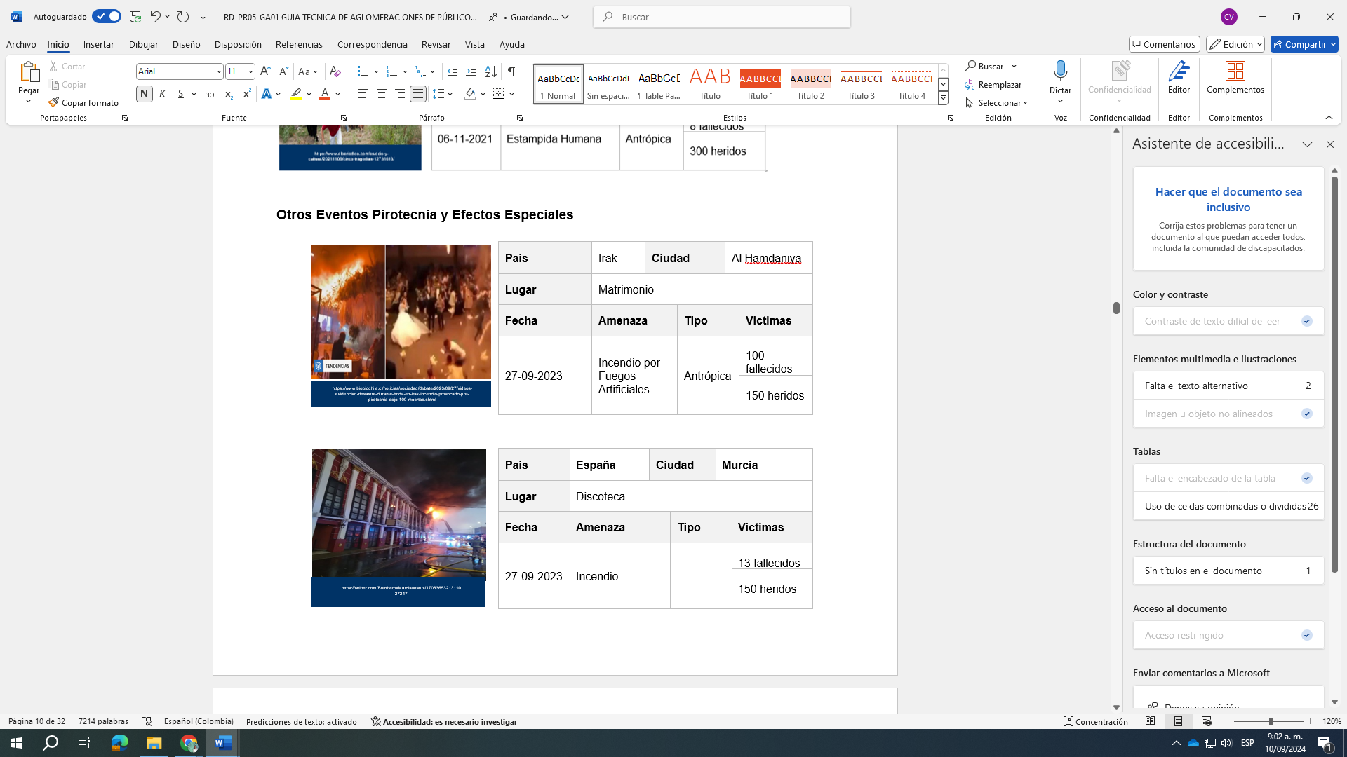

**3.2 ANTECEDENTES NACIONALES**

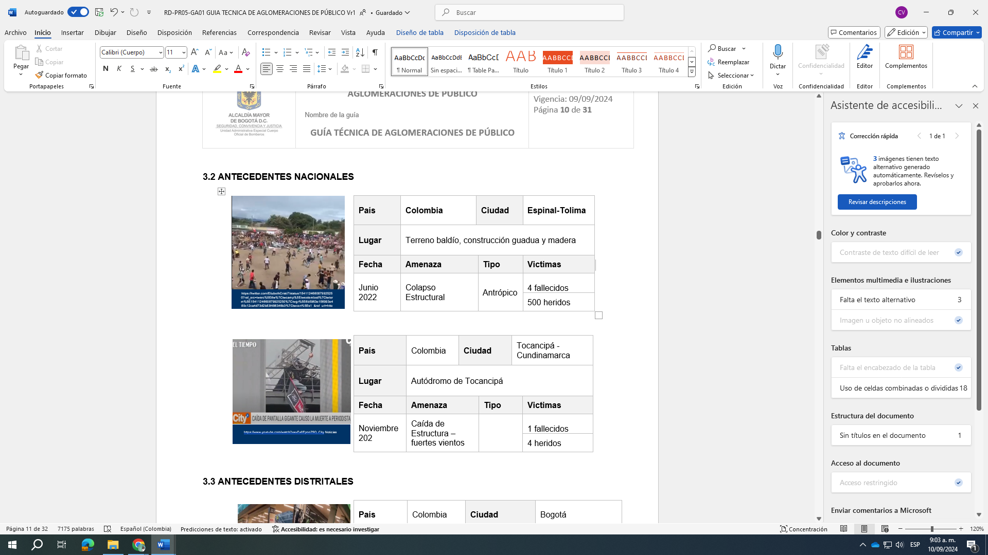

**3.3 ANTECEDENTES DISTRITALES**

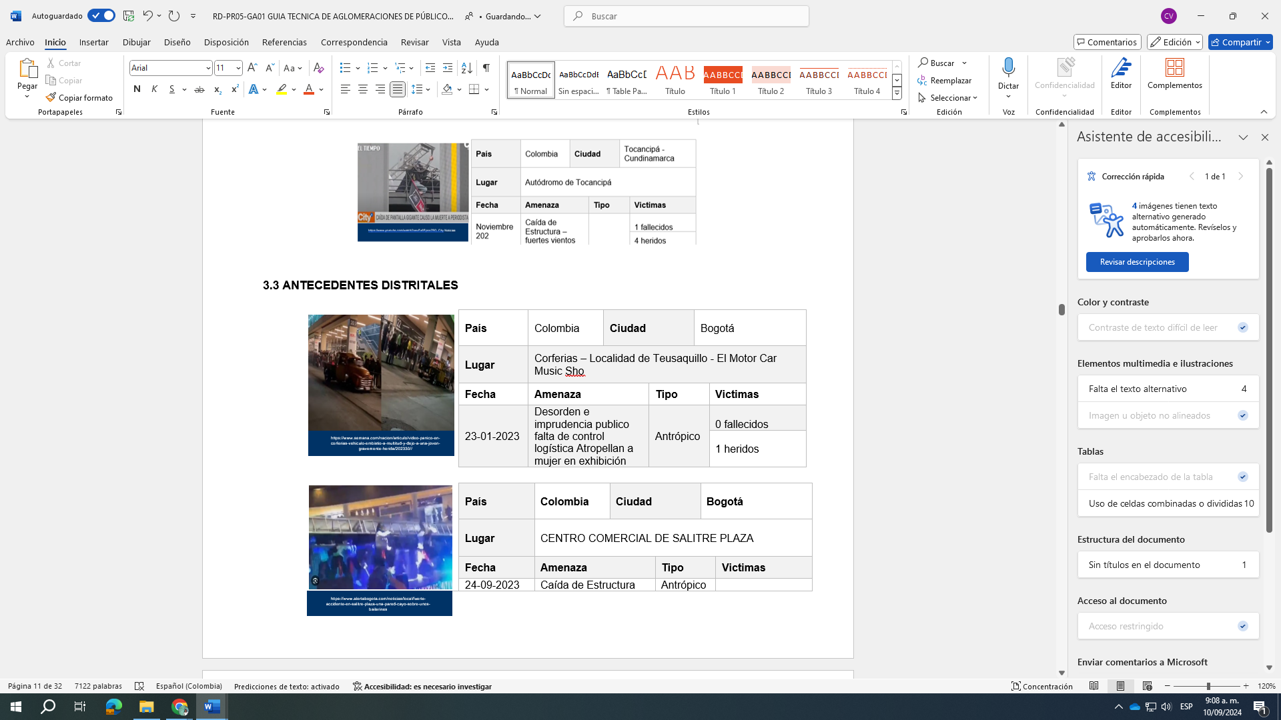

**4. DEFINICIONES**

**Aglomeraciones de Público:** Conjunto de personas reunidas en un mismo lugar, como producto de una convocatoria para el desarrollo de actividades, como espectáculos de las artes escénicas, actividades especiales de aglomeración, espectáculos deportivos, expresiones o manifestaciones en espacio público y congregaciones culturales, religiosas, políticas, económicas y sociales, entre otras.

NOTA 1 Se consideran actividades especiales de aglomeración las que no están relacionadas con las artes escénicas, como las cinematográficas, corridas de toros, ferias artesanales, desfiles de moda, circos con animales y reinados, entre otras.

NOTA 2 Se consideran espectáculos públicos de las artes escénicas las representaciones en vivo de expresiones artísticas en teatro, danza, música, circo, magia y todas sus posibles prácticas derivadas o creadas a partir de la imaginación, la sensibilidad y el conocimiento del ser humano que congregan a personas, por fuera del ámbito doméstico.

(NTC 6253 – 2017)

**Aforo**: Se define como aforo la cantidad máxima de personas que pueden ocupar un área determinada en condiciones cómodas, óptimas, funcionales y seguras.

**Aglomeraciones Ocasionales**: Son aquellas actividades que se desarrollan con las mismas características y variables definidas para establecer el tipo de aglomeración, pudiendo realizarse una sola vez o varias veces, en el mismo o en diferente sitio, sin sobrepasar tres (3) meses.

**Alta Complejidad**: Corresponde a los eventos que generan afectación al normal funcionamiento de la ciudad; con un alto impacto a las condiciones de salubridad, seguridad y convivencia y una alta probabilidad que se generen riesgos en el interior y/o en el exterior del evento.

**Baja Complejidad**: Corresponde a los eventos que no generan ninguna afectación en el exterior del evento, con un impacto bajo a las condiciones de salubridad, seguridad y convivencia y con una baja probabilidad de generarse un riesgo en el interior del evento.

**Media Complejidad**: Corresponde a los eventos que no generan afectación al normal funcionamiento de la ciudad, con un impacto moderado a las condiciones de salubridad, seguridad y convivencia y una media probabilidad que se generen riesgos en el interior y/o en el exterior del evento.

**Brigada:** Una brigada es un grupo de personas debidamente organizadas y capacitadas para prevenir o controlar una emergencia (brigada contraincendios, brigada de salud)

**Brigada Contra Incendio**: Según la “*Resolución 0256 de 2014 Capítulo I Articulo 2 Definiciones … numeral 4 Brigada … Realiza actividades preventivas y de control de emergencias ante eventualidades de riesgo, siniestro o desastre*”. Grupo privado en una instalación o evento masivo, debidamente entrenado y equipado, al cual se le ha asignado la función de actuar como primera respuesta interna para el control de incendios y siniestros asociados.

**Control De Aforo:** Control de acceso mediante diferentes herramientas (boletas, brazaletes, cortesías, etc.) que permiten determinar el número máximo de personas en determinada zona o lugar, con el objetivo de impedir el acceso de nuevas personas a dicho espacio, cuando el aforo ya se haya completado.

**Empresarios:** Quienes realizan la inversión y asumen la responsabilidad financiera para la realización del evento; involucra **Productores:** quienes tienen la responsabilidad del montaje y realización operativa del mismo; **Promotores**, quienes asumen la responsabilidad comercial y **Administradores** de la sede donde se realiza el evento.

**Evacuación**: acciones necesarias de abandonar el lugar cuidando la integridad del público y los asistentes, facilitando su rápido traslado hasta el exterior del lugar de manera segura.

**Escenario:** Lugar en donde se presentarán o realizaran actividades pueden ser estadios, coliseos, polideportivos, carpas, teatros, centro de convenciones, centro de entretenimientos, también pueden ser sitios no convencionales acondicionados temporalmente para ello, tal como parques, plazas, parqueaderos, vía pública, zonas verdes o descampados, así como Bodegas u otros grandes espacios dentro de edificaciones.

**Instalación De Recursos** Disponer de personal entrenado de brigadas contra incendio, organizado y dotado, según lo aprobado bajo PEC y certificaciones presentadas.

**Logística:** Grupo de personas idóneas para las actividades de aglomeraciones de público que prestan actividades de vigilancia, acomodación y seguridad, garantizando el orden interno y externo del espectáculo, guiados por la Policía Metropolitana de Bogotá.

**Recursos Internos:** personal aportado por la organización para el control de accesos (taquillas y portería), vigilancia privada, control operacional o de servicios (camerinos, baños públicos, servicio médico, control de personas extraviadas, etc. Guías o acomodadores, montaje y mantenimiento y ventas fijas o ambulantes en la sede. Personal de salud y personal de apoyo contraincendios.

**Recursos Externos:** personal aportado por entidades, instituciones u organizaciones comunitarias, tal como organismos de control y seguridad pública (Transito, SDM, Policía, SDS), servicios de salud, organismo de socorro y emergencias (Bomberos, IDIGER, CRC y DCC).

**Verificación de condiciones:** Revisión del escenario con el fin de evidenciar que la información aprobada en el Plan de emergencias carado en SUGA sea verídica y la seguridad humana y sistemas de protección contra incendios portátiles para que los asistentes estén en condiciones óptimas y segura para el ingreso al escenario.

**Instalación de Recursos:** Ubicación de la totalidad de recursos humanos internos y externos previo a la apertura de puertas y una vez haya sido revisado y realizado conteo por IDIGER y UAE Cuerpo Oficial de Bomberos.

**Seguridad:** Se define a la seguridad como la ausencia de peligro, daño o riesgo. (<http://www.forodeseguridad.com/artic/discipl/4163.htm>)

**Seguridad Humana** Incluir también el concepto de sistemas de protección contra incendios de la cartilla. Requisitos, características y criterios mínimos que deben cumplir las edificaciones para garantizar la protección a sus ocupantes y permitir la rápida evacuación de estos desde el interior de los edificios hacia un área segura. (Cartilla General de Inspecciones, Bomberos Bogotá, 2014)

**Lanza Llamas** Un sistema de lanza llama impulsado por fluido que funciona con Alcohol Industrial al 50% y Silicona al 50% , en un dispositivo compacto. permite explosiones de llamas muy rápidas y precisas a diferentes alturas

**Sparkular** Efecto que se crea simplemente usando aleaciones granuladas, eliminando la necesidad de pólvora o técnicas pirotecnias tradicionales. La duración, la altura y la densidad del efecto se pueden variar, se pueden lograr secuencias. Estos equipos no producen ningún tipo de olor y producen una cantidad de humo mínima. Distancia Técnica de seguridad mínima 3 mts

**Stadiumblaster - Lanza Serpentinas** Estas máquinas están compuestas por un poderoso cañón tipo corneta que utiliza Co2 como fuente de extractor y pueden impulsar hasta 3 kilos de confeti por minuto. Algunos funcionan con Electricidad. Distancia Técnica de seguridad mínima 3 mts.

**Cryojets** Efecto que a presión con una boquilla individual lanza columnas de humo de CO2 desde el piso hacia arriba que desaparecen de inmediato. son activados electrónicamente. Distancia Técnica de seguridad mínima 3 mts

Todos los planes de emergencias y contingencias deben ser registrados por el organizador y aprobados por la entidad o entidades competentes, con antelación a la realización de la actividad que implique la aglomeración, en los tiempos, los términos y las condiciones señalados en el presente Decreto y demás disposiciones que regulen la materia. ([Decreto 599/13](http://www.alcaldiabogota.gov.co/sisjur/normas/Norma1.jsp?i=56034))

**Plan de Emergencias:** Es un instrumento donde se define organización, funciones, responsables y recursos que son aplicables para garantizar el desarrollo normal del evento y prevenir y/o reducir los riesgos existentes y atender las emergencias que se puedan presentar, así como los procedimientos y protocolos de actuación para cada una de ellas.

**Planes de Contingencias:** Los objetivos de un Plan de Contingencias deben dirigirse a puntualizar el sistema de organización y los procedimientos específicos por punto crítico para enfrentar situaciones de calamidad, desastre o emergencia en un lugar y período determinados o para unas condiciones puntuales que se presenten en la Organización. (Guía PEC. IDIGER.2012)

**Planes de Acción** Se definen las metas, objetivos, procesos y procedimientos a desarrollar por un incidente o emergencia específica, en un periodo específico, determinando los recursos, suministros y servicios a utilizar y los responsables de cada acción.

(Guía PEC. IDIGER.2012)

**SUGA:**  Sistema único de gestión para el registro, la evaluación y la autorización de actividades de aglomeración de público en el distrito capital- que contiene un conjunto de protocolos, procedimientos, disposiciones e instrumentos ordenados y articulados que sirven como mecanismo para registrar, evaluar y autorizar las actividades de aglomeración de público en el Distrito Capital.

**Ventanilla Única Virtual:** es un instrumento del SUGA que tiene como fin permitir a los ciudadanos el registro rápido y oportuno de la documentación necesaria para tramitar los conceptos y las autorizaciones para el desarrollo de actividades de aglomeración de público, y adicionalmente, permitir a las entidades distritales la evaluación y la emisión de conceptos en línea y de los actos administrativos respectivos, de acuerdo con sus competencias, según lo establecido en la normatividad vigente y en el presente decreto.

**Operatividad Ventanilla Única Suga:** Recibir las solicitudes de registro de aglomeraciones de público, habilitación de escenarios que se vayan a realizar en el Distrito Capital. Servir de mecanismo articulador entre las entidades integrantes del SUGA para efectuar los trámites establecidos en el Decreto 599 de 2013, de las autoridades administrativas que tengan competencias directas o indirectas relacionadas con las actividades de aglomeraciones de público y habilitación de escenarios de espectáculos públicos de las artes escénicas. Servir de orientación a los usuarios del sistema, así como de canal de información a éstos.

**PMU**: **Puesto de Mando Unificado**; Lugar donde se ejerce función de comando. Es una función prevista en el Sistema Comando de Incidentes (SCI) y esta se aplica cuando varias instituciones toman acuerdos conjuntos para manejar un incidente donde cada institución conserva su autoridad, responsabilidad y obligación de rendir cuenta. (Guía PEC. IDIGER.2012)

**Que debe tener un PMU** Para Aglomeraciones de Publico, es necesario contar con el PEC, los planos y la resolución para la instalación del PMU, éstos deben ser aportados por el organizador contar con la información en sitio. (Guía PEC. IDIGER.2012)

**PMU Previo Para Aglomeraciones De Publico:** Semanalmente se realiza citación a reunión previa de coordinación de las actividades que se desarrollarán en un periodo comprendido en un máximo de 8 días posteriores a la fecha de reunión previa, lo anterior obedece a que se debe tener definida y clara la viabilidad de la actividad y el estado del trámite de la misma debe estar próximo a culminar.

**Puesto Fijo:** El servicio prestado por la Unidad donde durante el desarrollo de la aglomeración, una maquina de Bomberos con su personal operativo, realizara acciones de carácter eminentemente preventivos, en busca de reducir la manifestación de riesgo de incendios, tales como: verificación previa de condiciones, revisión de riesgos durante el desarrollo del evento, emisión de recomendaciones correspondientes a los componentes de seguridad humana y protección contra incendios, verificación del cumplimiento de todo lo dispuesto en el plan de seguridad de incendios. (Guía PEC. IDIGER.2012)

**5. ENTIDADES QUE HACEN PARTE DEL SUGA Y SUS RESPONSABILIDADES**

**Secretaria de Gobierno:**

Evaluará y autorizará o negará, mediante acto administrativo, la realización de actividades que generen aglomeraciones de público.

**Policía Metropolitana de Bogotá:**

Corresponde asegurar el orden público. Debe garantizar el orden interno y externo de la actividad de aglomeración.

**Secretaría Distrital de Ambiente:**

Evaluará y emitirá las recomendaciones a través de concepto técnico, respecto al cumplimiento de los niveles de emisiones auditivas y/o ruido.

**Secretaría Distrital de Movilidad:**

Evaluará, conceptuará y aprobará el Plan de Manejo de Tránsito presentado por el organizador.

**Secretaría Distrital de Salud:**

Evaluará, conceptuará, y aprobará lo relativo al Plan de Atención Médica y Primeros Auxilios presentado por el organizador. De igual forma conceptuará sobre el plan de manejo de alimentos y los dispositivos sanitarios.

**Alcaldías Locales:**

Conceptuar para la realización de las actividades de aglomeraciones de público en su respectiva jurisdicción y realizar seguimiento a la estrategia de comunicaciones, previa, durante y posterior al evento. Conceptúa sobre las actividades a realizar explícitamente de pirotecnia en aglomeraciones de Publico, una vez recibido el Concepto Técnico emitido por SGR UAE Cuerpo Oficial de bomberos.

Participar en la elaboración y evaluación de las disposiciones normativas que se expidan para el desarrollo y autorización de los espectáculos públicos de las artes escénicas en el Distrito Capital.

**Unidad Administrativa Especial Cuerpo Oficial de Bomberos de Bogotá**

Evalúa, conceptúa y verifica el cumplimiento por cada aglomeración o escenario el plan contra incendios, rutas y medios de evacuación que hace parte integral del plan de emergencias y contingencias.

Autorizar el uso de efectos especiales, espectáculos pirotécnicos, pólvora fría indoor, líquidos, químicos y sustancias inflamables, de acuerdo con las disposiciones legales vigentes.

Realizar la verificación del cumplimiento del plan de emergencias y contingencias en el marco de sus competencias.

Recomendar a IDIGER el aforo a ser autorizado para la realización del evento, de acuerdo con la evaluación realizada.

***NOTA:*** *La única entidad que autoriza o niega la realización de aglomeraciones de público en el Distrito Capital es la Dirección Administrativa de la secretaria Distrital de Gobierno, conforme a los conceptos favorables o no favorables de las entidades, las demás entidades no autorizan ni dan permiso únicamente emiten conceptos.*

**Responsabilidades del Empresario**

* Brindar la información completa y clara en el documento PEC
* Proporcionar la documentación y certificados.
* Radicar dentro de los tiempos normativos no solo documentos SUGA, sino en el tema de pirotecnia y/o efectos especiales a activarse durante el desarrollo del evento.
* Presentación de planos con la información completa, acotados y a escala con sus convenciones claras.
* Obtener autorización para la realización de una actividad.

**6. CLASIFICACIÓN DE LAS AGLOMERACIONES**

Dando alcance al artículo 3 del Decreto 622 de 2016, las actividades de aglomeración de público se clasifican así:

Según su complejidad

1. Alta complejidad
2. Media complejidad
3. Baja complejidad

Según su Naturaleza

1. Espectáculos públicos (E.P.)
2. E.P. de las artes escénicas
3. Actividades especiales de Aglomeraciones
4. Actividades de Aglomeraciones de Participación ciudadana
5. Partidos de fútbol profesional

**6.1 SEGÚN NIVEL DE COMPLEJIDAD**

Según el artículo 12 del Decreto 599 de 2013, la complejidad de una actividad que genere aglomeración de público se establece de acuerdo a variables tales como:

ARTÍCULO 12º

Definición y clasificación de la complejidad. Para efectos del presente decreto la complejidad de una actividad que genere aglomeración de público se establece de acuerdo a variables tales como:

* Aforo
* Tipo de evento
* Clasificación de público por edad
* Lugar donde se desarrolla la actividad
* Infraestructura a utilizar
* Entorno del lugar
* Dinámica del público
* Frecuencia
* Características de la presentación
* Limitación de ingresos
* Carácter de la reunión

De acuerdo con lo anterior estarán clasificados en:

**Aglomeraciones de alta complejidad**: Corresponde a los eventos que generan afectación al normal funcionamiento de la ciudad; con un alto impacto a las condiciones de salubridad, seguridad y convivencia y una alta probabilidad que se generen riesgos en el interior y/o en el exterior del evento

Los Organizadores deberán:

* Presentar un plan de emergencias y contingencias o implementar el plan tipo, si éste existe,
* Registrarlo en la ventanilla única del SUGA en las condiciones y términos establecidos
* Asistir a las reuniones previas de coordinación
* Verificación de las condiciones de seguridad del montaje en el escenario y del PMU durante desarrollo del evento.

De acuerdo al grado de complejidad de las actividades con aglomeraciones de público Aglomeraciones de alta complejidad, se requiere del servicio de **PUESTO FIJO** por parte de la UAE Cuerpo Oficial de Bomberos de Bogotá, para lo cual se deben cancelar 25 SMDLV por cada hora, cumpliendo con lo establecido en el Acuerdo 11 de 1988 (Capitulo 4, Articulo 28) del Concejo de Bogotá.

**Aglomeraciones de media complejidad** Corresponde a los eventos que no generan afectación al normal funcionamiento de la ciudad, con un impacto moderado a las condiciones de salubridad, seguridad y convivencia y una media probabilidad que se generen riesgos en el interior y/o en el exterior del evento

Los Organizadores deberán:

* Presentar un plan de emergencias y contingencias o implementar el plan tipo, si éste existe,
* Registrarlo en la ventanilla única del SUGA en las condiciones y términos establecidos
* Asistir a las reuniones previas de coordinación
* Verificación de las condiciones de seguridad del montaje en el escenario y del PMU durante desarrollo del evento.

El Cuerpo Oficial de Bomberos realizara verificación de condiciones, dependiendo de la cantidad de días que presente el evento y según el análisis de riesgos.

Se debe cancelar el valor de 2 salarios mínimos diarios legales vigentes por cada una de las verificaciones cumpliendo con lo establecido en el Acuerdo 9 de 1992 cumpliendo con lo establecido en del Concejo de Bogotá.

La cantidad de verificaciones depende la de la cantidad de días del evento, de esta manera se realizará 1 verificación por día.

**Aglomeraciones de baja complejidad**: Corresponde a los eventos que no generan ninguna afectación en el exterior del evento, con un impacto bajo a las condiciones de salubridad, seguridad y convivencia y con una baja probabilidad de generarse un riesgo en el interior del evento.

Los Organizadores deberán

* Contar con los recursos físicos y humanos mínimos que establezca el Plan de emergencias y contingencias tipo para baja complejidad.
* Informar al SUGA, NO requiere registro del PEC en el SUGA.

Se debe llevar el recibo a la UAECOB – Edificio Comando Calle 20 # 68 A- 06 para proceder a emitir la conceptualización y certificación del servicio por parte de la UAE Cuerpo Oficial de Bomberos de Bogotá.

**6.2 SEGÚN NIVEL SU NATURALEZA**

**Espectáculos públicos.**

Se entiende por espectáculo público toda actividad de aglomeración de personas con fines de recreación colectiva, entretenimiento, encuentro y convivencia ciudadana, que se lleve a cabo como consecuencia de una invitación pública, general e indiferenciada, en la que los asistentes disfrutan y comparten distintas expresiones culturales. (Art. 16° Decreto 599 de 2013)

**Espectáculos públicos de las artes escénicas.**

De conformidad con lo contemplado en el literal a) del artículo 3o de la Ley 1493 de 2011, son espectáculos públicos de las artes escénicas las representaciones en vivo de expresiones artísticas en teatro, danza, música, circo sin animales, magia y todas sus posibles prácticas derivadas o creadas a partir de la imaginación, sensibilidad y conocimiento del ser humano, que congregan la gente por fuera del ámbito doméstico. (Art. 17° Decreto 599 de 2013)

**Actividades Especiales de Aglomeraciones de público.**

Se consideran como actividades especiales de aglomeración entre otras, las que tengan un carácter institucional, comercial, congresos, bazares, actividades de recreación pasiva, las que se realizan en parques de diversión, atracciones y dispositivos de entretenimiento, ciudades de hierro, parques acuáticos y temáticos y centros interactivos, las convocadas con ocasión de programas de radio y televisión, o que sean consecuencia de una invitación individual y personalizada, dirigida a los(as) ciudadanos(as) para una actividad de carácter particular o privada, que trascienda el ámbito familiar. (Art. 18° Decreto 599 de 2013)

**Excepción de registro en la ventanilla el SUGA**

Para la realización de actividades de aglomeración en el espacio público en eventos de carácter político, religioso o social u otras expresiones de participación ciudadana, tales como: marchas, plantones y concentraciones no se requiere registro a través de la ventanilla del SUGA, no obstante, para el efecto el organizador debe informar previamente la realización de la actividad a la Secretaría Distrital de Gobierno, quien de acuerdo con la disponibilidad del espacio tomará las medidas conducentes a facilitar el ejercicio del derecho. (Según el parágrafo del artículo 18 del Decreto 599/2013)

**Partidos de fútbol Profesional.**

Los partidos de fútbol profesional, cuenta son su regulación propia del orden nacional definido en la ley 1270 de 2009 y Decreto 1717 de 2010, para el orden distrital y efectos del Decreto 599 de 2013, se considera este tipo de actividades como una aglomeración de público especial, cuyo trámite se rige según lo estipulado en la ventanilla del SUGA.

**Fases de una Aglomeración**

**Montaje y Preparación** corresponde al periodo de tiempo requerido para acondicionar el escenario antes de dar ingreso a los asistentes.

**Pre- ingreso** Corresponde al periodo de tiempo previo a que se autorice el ingreso al escenario y a que se abran las puertas de ingreso, durante el cual se presenta acumulación de personas en espera para entrar, y su duración depende fundamental del tamaño y distribución de las instalaciones del escenario y de la percepción que los asistentes tengan sobre el volumen de asistencia esperada.

**Ingreso** corresponde al periodo de tiempo transcurrido desde el momento en que se autoriza el ingreso de los asistentes al escenario, hasta que se da inicio a la actividad programada. el tiempo de esta fase dependerá del número de asistentes y de la calidad y capacidad de acceso al escenario.

**Presentación** Corresponde al periodo de tiempo transcurrido desde el momento en que se da inicio a la actividad programada hasta que finaliza dicha actividad. Los eventos cuya modalidad de presentación sea continua, esta tendrá duraciones entre 8 y 12 horas; los eventos por función, tiene generalmente presentaciones con duración promedio entre 2 y 3 horas, salvo excepciones especiales.

**Salida – Evacuación** Corresponde al periodo de tiempo transcurrido desde el momento de finalización de la actividad programada hasta que termina de salir el último asistente. Esta fase tiene una duración generalmente equivalente al 10% y 20% del tiempo de ingreso.

**Reacondicionamiento - Desmontaje** Corresponde al periodo de tiempo transcurrido desde que sale el último asistente hasta que se desmonta la infraestructura específica y el escenario queda en iguales condiciones a las existentes antes del montaje. En eventos cuya modalidad sea por funciones, el tiempo de reacondicionamiento corresponde al mismo de preparación

1. **PLAN DE EMERGENCIA Y CONTINGENCIAS**

**Estructura Del Plan De Emergencia**

1. Información general
2. Aforos (capacidad de ocupación, capacidad de evacuación y capacidad número de salidas)
3. Análisis de Riesgo
4. Organización (estructura organizacional y directorio de emergencias)
5. Planes de acción
6. Planes de contingencia.
7. Inventario de Recursos y Análisis de Suministros
8. Planos.
9. Certificados/Conceptos. (por ej.: 1. Certificaciones de mantenimiento, 2) Concepto funcional, 3) Certificación de brigadas contra incendio

**Tiempos normativos para cargar documentación en SUGA**

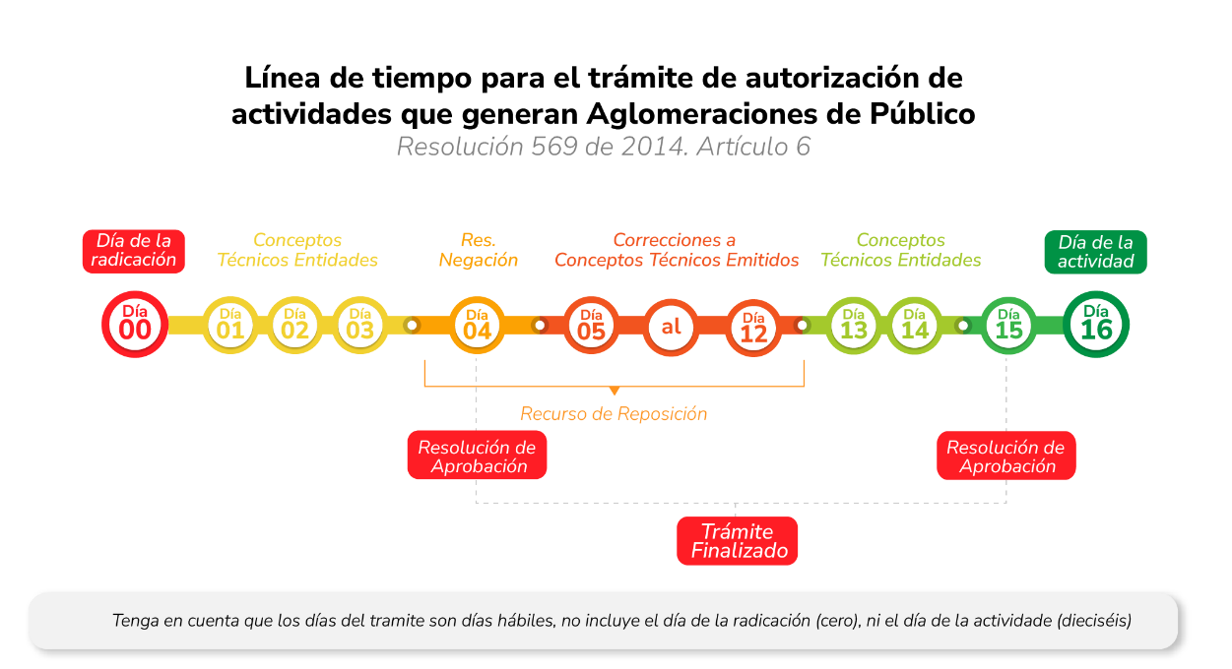

https://www.sire.gov.co/suga

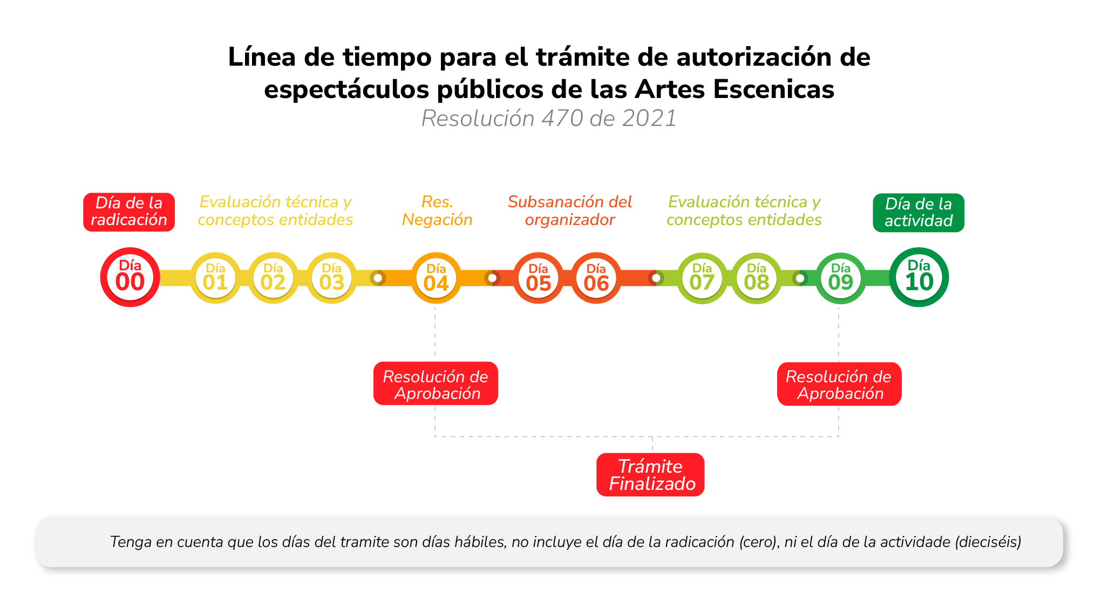

https://www.sire.gov.co/suga

1. **ANEXO 1 REQUISITOS PARA CONCEPTO TÉCNICO DE AGLOMERACIONES DE PÚBLICO**

**CONCEPTO TÉCNICO DE AGLOMERACIONES DE PUBLICO**

| TIPO DE EVENTO | REQUISITOS |
| --- | --- |
| Ocasionales | Descripción detallada del evento, instalaciones y condiciones de montaje (Uso de efectos especiales, GLP u otros combustibles)  Aforos (capacidad de ocupación, capacidad de evacuación y capacidad número de salidas)  Certificación del personal que integra las brigadas contra incendios, emitida por los Cuerpos de Bomberos reconocidos por la DIRECCIÓN NACIONAL DE BOMBEROS, como centro de formación, capacitación y entrenamiento para brigadas contra incendios.  Análisis que contemple riesgos en materiales peligrosos, fuentes de explosiones e incendios y efectos especiales, a los cuales se les deberán desarrollar medidas de prevención, mitigación y respuesta de forma individual.  Plan contra incendio  Plan de evacuación de acuerdo a la guía PEC  Plan de integración de lugar.  Cuadro de recursos del evento de acuerdo a los manuales establecidos.  Estructura Organizacional. Directorio de emergencias de acuerdo a los manuales establecidos.  Planos del lugar a escala y acotados, con la ubicación de la totalidad de los recursos, convenciones, condiciones perimetrales, rutas de evacuación, salidas de emergencia, ubicación de escenarios de riesgos y punto de corte de las instalaciones.  Plan de manejo de niños y discapacitados en el cual debe quedar inmerso el riesgo de incendio o emergencias conexas.  Ingresar a la página web [www.sire.gov.co](http://www.sire.gov.co) Componentes del SIRE – Protocolo de Aglomeraciones – Planes de Emergencia y Contingencia – Manual de Elaboración PEC Aglomeraciones Ocasionales.  El trámite completo de su evento, se debe desarrollar cargando el **PLAN DE** **CONTINGENCIA** en el Sistema Único de Gestión de Aglomeraciones **SUGA** en el link[**www.sire.gov.co/aglomeraciones**](http://www.sire.gov.co/aglomeraciones) |

**OTRAS CONSIDERACIONES DEL CONCEPTOS TÉCNICOS DE AGLOMERACIONES DE PUBLICO**

| CONSIDERACION | REQUISITOS |
| --- | --- |
| Manejo de GLP y Afines | Plan de manejo de GLP elaborado por una empresa idónea, este documento debe contemplar: descripción detallada del montaje, análisis de riesgos, medidas de prevención, mitigación y respuesta, fichas técnicas de los sistemas, hojas de seguridad del GLP y de los sistemas, recursos para la respuesta a incidentes, procesos de almacenamiento y/o bodegaje, sistemas de aislamiento, condiciones para su uso y restricciones.  Certificación por parte de la empresa proveedora del GLP, acerca del personal técnico que instalara y verificara durante todas las fases del evento las condiciones de instalación y reabastecimiento.  Certificación de cilindros, reguladores, mangueras, conectores flexibles y demás elementos necesarios para la debida instalación de los cilindros de GLP por parte de la empresa proveedora.  Plano a escala y acotado en el cual se ubiquen todas las instalaciones de GLP, recursos y vehículos de reabastecimiento. |
| Majeo de Combustibles Líquidos e Inflables | Plan de manejo de Combustibles líquidos e inflamables elaborado por una empresa idónea, este documento debe contemplar: descripción detallada del montaje, análisis de riesgos, medidas de prevención, mitigación y respuesta, fichas técnicas de los tanques, hojas de seguridad de los combustibles o inflamables y de los sistemas de aprovisionamiento, recursos para la respuesta a incidentes, procesos de almacenamiento y/o bodegaje, sistemas de aislamiento, puesta a tierra, condiciones para su uso y restricciones.  Certificación por parte de la empresa proveedora de los combustibles o inflamables, acerca del personal técnico que instalara y verificara durante todas las fases del evento las condiciones de instalación y reabastecimiento.  Certificación de tanques, surtidores, reguladores, mangueras, conectores flexibles y demás elementos necesarios para la debida instalación y aprovisionamientos de los equipos por parte de la empresa proveedora.  Plano a escala y acotado en el cual se ubiquen todas los tanques e instalaciones de los combustibles o inflamables, recursos y vehículos de reabastecimiento, entre otros. |

**8.1 RECOMENDACIONES GENERALES**

**Aglomeraciones:**

Verificación del cumplimiento de: Aforo, señalización, salidas de emergencia, rutas y medios de evacuación, instalaciones eléctricas, sistemas de alarma, personal brigadistas y recurso, zona para Discapacitados, montaje y anclaje de muros de contención, instalaciones y conexiones eléctricas, GLP, efectos especiales, inflables y atracciones.

**8.2 MANEJO DE GLP**

|  |  |
| --- | --- |
| **VERIFICACIÓN** | Daño por calor, quemaduras por soplete,  Defectos tales como marcaciones de sello ilegibles, incorrectas o sin autorización, adiciones o modificaciones no autorizadas  Abolladuras, cortes, incisiones, protuberancias, grietas, laminaciones  Desgaste de base excesivo,  Corrosión particularmente en la base,  Falta de estabilidad vertical o daño de accesorios permanentes |
| **USO** | Antes de manejar un gas, usted debe conocer sus propiedades específicas: por ejemplo, si es inflamable, oxidante, tóxico, autoinflamable o corrosivo.  Absténgase de usar gas (GLP - Helio) casero, dado que son compuestos altamente inflamables.  Verifique que los cilindros tengan debidamente cerradas las válvulas cuando no estén en uso.  Para la instalación de este tipo de gases. Pida la asesoría de personal especializado. |
| **ALMACENAMIENTO** | Para la ubicación del Gas. Verifique las condiciones generales del lugar donde se garantice áreas ventiladas.  Para la ubicación o almacenamiento del Gas. Garantice que el gas se encuentre alejado de fuentes de calor e ignición, protegidas de la intemperie y fuera del alcance de los niños.  Recuerde que los recipientes de gas no deben almacenarse en calles, garajes, galerías, pasillos, escaleras o, en particular, salidas de emergencia.  Utilice cilindros solamente en posición vertical. Tanto envases como válvulas están diseñados para funcionar en esa posición; Garantice que estén asegurados y libres de obstáculos. |
| **EN CASO DE EMERGENCIA** | En el lugar de almacenamiento contar con un extintor, en caso de emergencia.  En caso de emergencia, si tiene la posibilidad, cierre inmediatamente las válvulas del recipiente del gas.  En caso de Emergencia, debe mantener cierta distancia de seguridad y llamar al 123 |

1. **ANEXO 2. BRIGADAS DE EMERGENCIAS – CONTRAINCENDIOS**

En cumplimiento a lo dispuesto en el Decreto 599 del 26 de Diciembre del 2013, Reglamentado por la Resolución 569 del 17 de Octubre del 2014, en la ciudad de Bogotá, la UAE Cuerpo Oficial de Bomberos de Bogotá, a través de la Subdirección de Gestión del Riesgo, emitirá la constancia de certificación de conformidad a lo dispuesto en la Resolución 256 del 21 de Octubre del 2014, la cual reglamenta la conformación, capacitación, y entrenamiento para las brigadas contraincendios de los distintos sectores, esto en el marco de lo normado en la Ley 1575 del 2012, art. 18. Parágrafo 2.

En este contexto la UAECOB de las personas que cursaron cada módulo, o avalará las constancias emitidas por otras entidades de acuerdo al siguiente cumplimiento:

**9.1 AVAL DE CONSTANCIAS EMITIDAS POR OTRO TIPO DE INSTITUCIÓN BOMBERIL**

La UAE Cuerpo Oficial de Bomberos de Bogotá, únicamente avalará las certificaciones emitidas por las instituciones Bomberiles, categorizadas por el art. 18., de la ley 1575 del 2012 en: Cuerpos de Bomberos Oficiales, Cuerpo de Bomberos Voluntarios y los Bomberos aeronáuticos. Estas certificaciones son a título institucional por cuanta esta soportada por el registro y aprobación ante la DIRECCIÓN NACIONAL DE BOMBEROS, por lo tanto, no se validarán certificaciones de otro tipo.

A continuación, los lineamientos mínimos a cumplir por parte de personas públicas o privadas que presten el servicio de brigadas contra incendio para el desarrollo de aglomeraciones de público.

Requisitos Generales establecidos por el Centro Académico de la UAE Cuerpo Oficial de Bomberos:

* Personas mayores de 18 años.
* Personal que cuente con educación básica secundaria.
* Espíritu de colaboración y servicio
* Buena condición física para poder desarrollar las funciones dentro de la brigada
* Capacidad de autocontrol y autorregulación
* Liderazgo y credibilidad ante el público o grupo que coordine
* Capacidad de observación y anticipación ante posibles riesgos
* Capacidad de orientación y ubicación espacial
* Afiliación al sistema de seguridad social integral.

**Módulos:** Se establecerán de acuerdo a la resolución 256 de 2014, entre los temas se tendrán:

**Temas**

* Conformación De Brigadas
* Plan De Emergencia Y Evacuación
* Comportamiento Del Fuego
* Sistemas Para El Control Y Extinción De Incendios
* Gestión Empresarial De Riesgo Contra Incendios Y Seguridad Humana
* Rescate Básico

**Equipamiento Básico:**

El equipamiento básico de protección personal con el cual debe contar cada uno de los brigadistas que conforma las brigadas contra incendio en todas las fases de las aglomeraciones de público es:

* Casco de mínimo con barbuquejo.
* Monogafas de lente claro, ellas deben ajustar completamente a la cara, para proveer protección ante la presencia de gases y vapores.
* Protección auditiva
* Mascarilla Ref. N-95 5.
* Guantes de baqueta
* Botas media caña o caña alta con reforzamiento en la punta.
* Linterna manos libres
* Overol con reflectivo y distintivos.
* Chaqueta opcional con reflectivo y distintivos.

1. **BIBLIOGRAFÍA**

* Cartilla de Aglomeraciones de Publico en el Distrito Capital Versión 1. UAE Bomberos Bogotá. 2014
* Guía para la Elaboración de Planes de Emergencia Contingencias. IDIGER. 2012

1. **DOCUMENTOS RELACIONADOS**

|  |  |
| --- | --- |
| **CÓDIGO** | **DOCUMENTO** |
| RD-PR05 | Procedimiento Aglomeraciones de Público |
| chrome-extension://efaidnbmnnnibpcajpcglclefindmkaj/https://bomberosbogota.gov.co/sites/default/files/Documentacion/Prevencion/Campana_de_prevencion/Guia_Pirotecnia.pdf | Guía de pirotecnia condiciones y requisitos |

1. **CONTROL DE CAMBIOS**

|  |  |  |
| --- | --- | --- |
| **VERSIÓN** | **FECHA** | **DESCRIPCIÓN DE LA MODIFICACIÓN** |
| 01 |  | Creación del documento |

1. **CONTROL DE FIRMAS**

|  |  |  |
| --- | --- | --- |
| **Elaboró**  Diana Patricia Torres  Hugo Hernando Herrera | **Cargo**  Contratista SGR  Contratista SGR | **Firma**  ORIGINAL FIRMADO  ORIGINAL FIRMADO |
| **Revisó**  Carlos Zapata  Angela Cifuentes  Vo, Bo. Mejora Continua:  Patricia Pacheco | **Cargo**  Profesional especializado  Contratista SGR  Contratista Oficina Asesora de Planeación  “Los arriba firmantes declaramos que hemos proyectado y/o revisado el presente documento y lo encontramos ajustado a las normas y disposiciones legales y/o técnicas vigentes aplicables a la Unidad Administrativa Especial Cuerpo Oficial de Bomberos y, por lo tanto, lo presentamos para la firma del líder del proceso” | **Firma**  ORIGINAL FIRMADO  ORIGINAL FIRMADO  ORIGINAL FIRMADO |
| **Aprobó**  William Alfonso Tovar Segura | **Cargo**  Subdirector de Gestión del Riesgo | **Firma**  ORIGINAL FIRMADO |